

第九届全国大学生计算机系统能力培养大赛
“龙芯杯”竞赛总结报告（团队赛）

指令集： LoongArch
队 长： 朱冬春（ex、系统、外设）
队 员： 罗彦恒（cache、cache_axi、前端、tlb）
陈梓晗 （decoder、mem、wb）
郑建川（dispatch、ctrl、csr）

2025 年 08月 26日

目 录
一、概述 1
1.1 初赛/决赛指标 1
1.2 设计概述 1
二、系统详细设计 2
2.1 系统整体架构设计 2
2.2 子模块1设计 3
2.3 子模块2设计 4
三、关键技术及特色/亮点 5
四、调试及优化 6
4.1 测试方法 6
4.2 调试和优化过程 7
4.3 系统软件调试 8
五、关键问题及解决方案 9
六、总结与展望 10
6.1 竞赛总结 10
6.2 未来展望 10
6.3 备赛经验及建议 11

一、概述

1.1 初赛/决赛指标

初赛：通过58个功能点，性能分2.085，主频73MHz
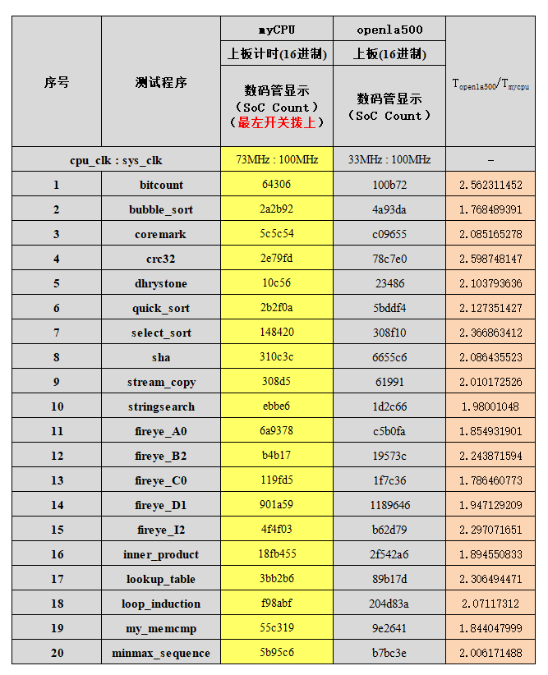

决赛：通过58个功能点，性能分0.940，主频70MHz，未启动系统，外设方面做了一个HIT的开机logo
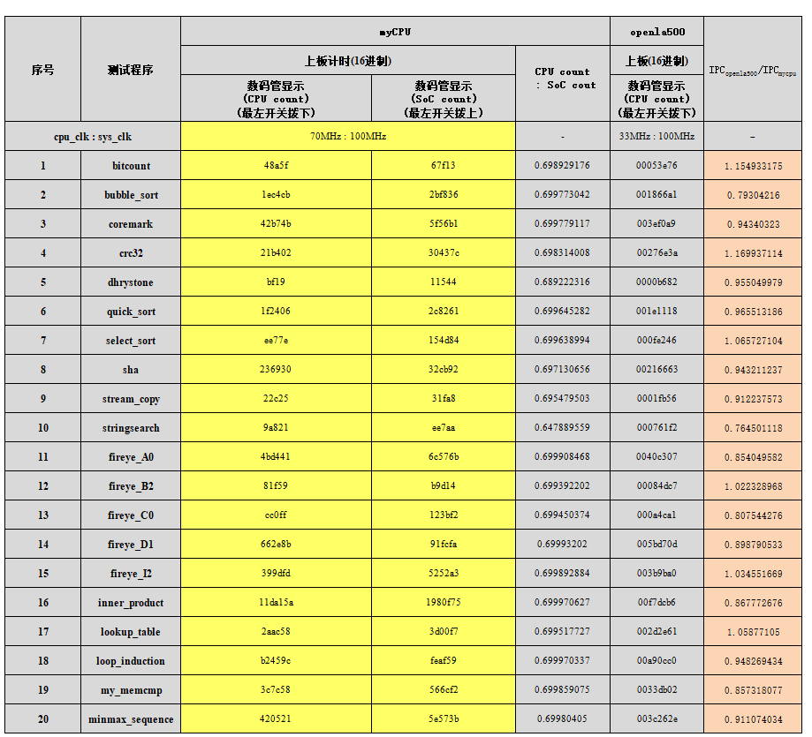

1.2 设计概述
学习路线：
①先学习计算机组成原理，了解基本的CPU架构，学习基础的五级流水线原理。
②熟悉老师提供的一个五级流水线式CPU的模版代码。在此基础上实现LoongArch指令集基础的20条指令。
③学习分支指令的实现，学习并实现BPU分支预测模块。
④学习Cache的设计。
⑤学习AXI。
⑥参考2024年春日影队伍的CPU项目，学习双发射流水线设计。

总体架构：
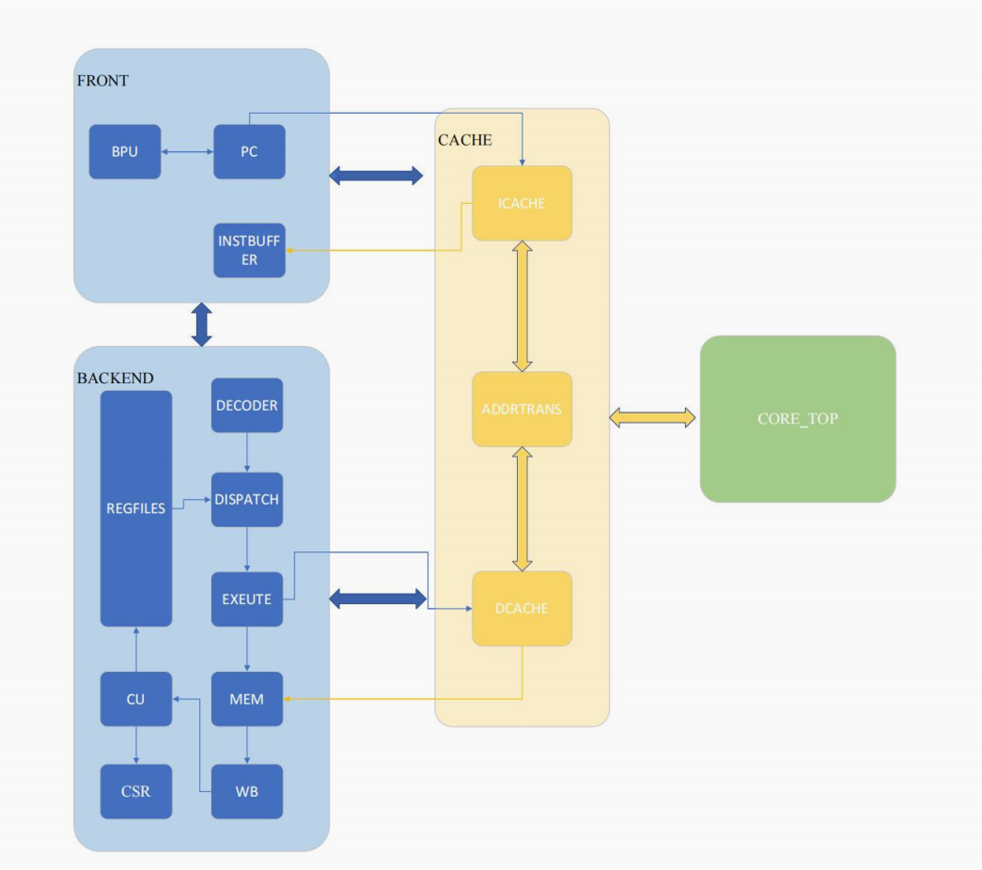

技术路线：采用双发射流水线设计，实现了一个顺序双发射7级流水线CPU；前导零算法实现除法运算。

特色和亮点：将CPU架构分为前端、后端和Cache。Instbuffer可以看做前后端的桥梁，实现前端取指和后端执行的相对独立。

作品完成度：初赛作品通过大赛要求。初赛过后实现了TLB以及TLB相关指令、CACOP指令。由于没有启动系统并且性能还降低了，因此决赛的作品交的是初赛作品，外设方面做了一个HIT的开机logo。

二、系统详细设计

2.1 系统整体架构设计


我们队伍实现了一个基于LoongArch32位精简版指令集的顺序双发射7级流水线cpu，并实现了大赛要求的全部指令，支持精确的例外处理。
我们的cpu整体架构分为前端、后端和Cache三个主要部分。前端架构上，有三个主要模块：PC，BPU，instbuffer；后端架构上，分为decoder->dispatch->ex->mem->wb->CU。

前端架构：前端部分主要是与后端和ICache进行交互。CPU的前端采用双发射流水线设计：
PC模块受每周期产生两条指令地址。
BPU模块根据两条指令地址进行分支预测，采用两位的饱和计数器来预测当前的pc是否跳转。同时，BPU还会接受来自ex阶段的分支指令的真实跳转结果，用作更新BPU的表项。此次pc的预测地址和例外信息等会传给ICache，当ICache未命中并访问主存时，会向前端发送暂停信号，抑制pc的更新。ICache命中后，会将pc、inst等指令信息传给instbuffer。
instbuffer模块通过双FIFO队列缓存指令及预测信息，在后端就绪时向译码阶段发送双指令。

后端架构：后端架构上分为译码、发射、执行、访存、写回和控制。
译码阶段：执行译码功能，接收前端传递的两条指令信息，内置7个译码器，译码时，将一条指令同时送入7个译码器译码，最终只选取其中一个译码器的有效译码信息。译码结束后，将两条指令信息存入发射队列中，发射队列一次发射一条指令还是两条指令由dispatch模块仲裁。同时译码阶段根据发射队列还会向前端发送取指请求。
发射阶段：主要执行发射指令的仲裁和处理冒险。dispatch模块会生成发射控制信号，若两条指令存在数据冒险，或存在特权指令，或存在访存指令则只发射第一条指令，第二条指令仍保留在发射队列中，等待下次的发射仲裁。同时还会根据ex、mem和wb阶段前递的数据来处理数据冒险和load use冒险。
执行阶段：进行基础的算术、分支、访存运算，与DCache进行交互。根据aluop和alusel信号选择执行单元。乘法运算单元，使用FPGA的dsp资源进行乘法运算；除法运算单元采用前导零算法，加速除法的运算；分支运算单元处理分支指令的实际跳转情况，更新BPU信息。alu计算出访存地址，写数据、生成读写使能，与DCache进行交互。ex阶段还会处理异常和刷新信号，根据双发射情况和分支冲刷条件，来决定是否取消第二条指令的执行。
访存阶段：处理DCache返回的读取数据，并决定写入寄存器的数据来源。同时根据访存地址是否对齐，处理访存异常，合并来自ex和dcache的异常信息。
写回阶段：主要是充当流水线寄存器。
控制模块：生成总的刷新和暂停信号，生成跳转的newpc，处理各个模块产生的冒险，并且输出寄存器写地址和写数据信号给寄存器文件，用于写寄存器。

Cache架构：ICache和DCache大小均为8KB，采用VIPT的查询方式，映射方式为二路组相联，替换策略采用伪LRU。
icache有两个流水级，共5个状态。dcache有3个流水级，共6个状态。

2.2 ICache
- 状态机控制（FSM）
icache共有4个状态IDLE、DEALING1、DEALING2、REFILL;
·IDLE: 空闲态，等待新请求
·DEALING1/2: 正在处理 miss，需要读内存
·REFILL: 从 dev 接口补 cache 内容
- 地址拆解与 cache 索引结构
index = addr[11:5]; // 共 7 位，可表示 128 个 cache line
tag = addr[31:12]; // 剩余 20 位作为 tag
offset = addr[4:2]; // 指令在 256 位 block 中的位置（8 个指令）
这代表：
·每条 cache line = 256 bits = 8 指令
·128 个 cache line，分布在 ram1 / ram2 中
- hit 检测机制
hit_ram1_index1 = (tag == ram1_tag) & 有效位
·两个 tag_ram，分别存 tag 和 valid 位（21 位）
·两个 data_ram，分别存 256 位数据块
·use_bit[]: 表示替换策略（LRU 伪装替换）
- cache 替换与 refill
如果 miss，根据 use_bit[index] 决定填入 ram1 还是 ram2
使用 cpu_ren 和 cpu_raddr 发出读请求到下一级 dev
返回后写入 ram，并更新 tag 和 valid 位
- 双发射支持
模块每周期支持两个指令地址 inst_addr1 和 inst_addr2：
分别通过 offset1 和 offset2 从 hit 数据块中选出对应 32 位指令
输出为 inst_out1, inst_out2
- CACOP 接口支持
input wire icacop_en;
input wire [1:0] cacop_mode;
若使能 icacop_en，通过 cacop_index 进行 tag 清除或管理
由 tag_ram1 和 tag_ram2 通过 cacop_flush 实现逻辑
- 异常信息与预测信息传播
output [31:0] pred_addr, pred_taken;
output [6:0] pc_exception_cause_out1/2;
用于将 IF 阶段接收的异常或 BPU 信息，保持到下一周期向后传递
- flush 与异常处理
外部发出 flush 时，状态机回到 IDLE，清除内部状态
flush_flag 用于等待 dev_rvalid 完成后真正清空
支持处理异常冲刷过程中刚好 miss 的情况。

2.3 DCache
- 核心结构设计
该缓存采用2 路组相联结构，通过分层存储和标签匹配实现高效数据访问，核心结构包括：
- 存储组织
数据存储：2 个数据 RAM（data_ram1和data_ram2），每个容量为 128 组 ×256 位（32 字节 / 块），对应 2 路组相联的两个 “路”（way）。每块包含 8 个 32 位字（256 位 = 32 字节），支持按字节粒度更新（通过wen字节使能）。
标签存储：2 个标签 RAM（tag_bram1和tag_bram2），每个存储 128 组 ×21 位标签，其中：
·20 位为地址标签（对应虚拟地址[31:12]）；
·1 位为有效位（标记该块是否有效）。
辅助标记：
· dirty[127:0][1:0]：每个组的 2 路各 1 个脏位，标记该块是否被 CPU 修改（与主存不一致）。
· use_bit[127:0]：替换策略标记，用于选择替换哪一路（推测为最近最少使用 LRU 的简化版）。

- 地址拆分
虚拟地址（vaddr）被拆分为三部分，用于寻址和匹配：
·索引（index）：7 位（vaddr[11:5]），对应 128 个组（2^7=128），用于定位缓存组。
·偏移（offset）：3 位（vaddr[4:2]），对应块内 8 个 32 位字（2^3=8），用于从块中选择目标字。
·标签（tag）：20 位（vaddr[31:12]），用于与缓存标签匹配，确认是否命中。

- 核心工作流程（状态机驱动）
缓存通过状态机（state）管理从请求到完成的全流程，关键状态及转换逻辑如下：
状态 | 功能描述
IDLE | 空闲状态，等待 CPU 请求。检测命中 / 未命中、非缓存访问或缓存操作，跳转至对应状态。
DIRTY_WRITE | 未命中且存在脏块时，将脏块写回主存（确保主存数据一致性）。
ASKMEM | 向主存请求数据（未命中且无脏块，或脏块写回后）。
REFILL | 主存返回数据后，填充缓存（更新数据和标签），回到空闲状态。
UNCACHE | 处理非缓存访问（直接与主存交互，不经过缓存）。
CACOP | 处理缓存维护操作（如刷新、清理）。

核心逻辑：
·命中（hit1/hit2）：直接读写缓存，写操作标记脏位。
·未命中：若对应组有脏块，先写回（DIRTY_WRITE），再请求主存（ASKMEM）并填充（REFILL）。

- 关键功能设计
- 命中检测与数据读写
·命中判断：通过比较请求地址的标签与两路缓存的标签（ram_tag1_choose/ram_tag2_choose），结合有效位（tag[20]），确定是否命中（hit1/hit2）。
·读操作：命中时，根据offset从块中提取 32 位字（hit_data_word_choose），输出rdata并置位rdata_valid。
·写操作：命中时，根据wen（字节使能）更新块中对应字节（attach_write_data），并标记对应路的脏位（dirty[index_2][0/1] = 1）。

- 未命中处理与缓存填充
·脏块管理：未命中时，若dirty[index_2][dirty_index] = 1（存在脏块），需先将脏块通过写总线写回主存（cpu_wen/cpu_waddr/cpu_wdata），写完成后清除脏位。
·数据请求与填充：脏块写回后，通过读总线向主存请求数据（cpu_ren/cpu_raddr），主存返回数据（dev_rdata）后，根据use_bit选择替换路，更新数据 RAM 和标签 RAM。

- 非缓存访问（Uncache）
针对不需要缓存的数据（如 I/O 设备），支持直接访问主存：
当duncache_en有效时，进入UNCACHE状态，通过uncache_ren/uncache_wen直接与主存交互，不更新缓存。

- 缓存一致性维护（CACOP）
支持缓存维护命令，确保缓存与主存数据一致：
·清理：标记缓存块为无效（cacop_mode=2'b00），适用于主存数据被外部修改的场景。
·写回：将脏块写回主存并清除脏位（cacop_mode=2'b01），确保主存数据最新。
·刷新：写回指定脏块并标记为无效（cacop_mode=2'b10），强制缓存与主存同步。

- 替换策略
采用基于use_bit的简化替换策略：
use_bit[index]标记最近使用的路。填充新块时，替换use_bit指示的路，并更新use_bit。

2.4 分支预测器（BPU）
该分支预测器（BPU）的设计针对双发射超标量处理器，结合了分支目标缓冲区（BTB）和分支历史表（BHT）的核心机制，通过 “预测 - 验证 - 更新” 的闭环逻辑实现分支指令的高效预测。
针对双发射处理器一次处理两条指令（if_pc1和if_pc2）的特点，实现并行预测：
- 跳转方向预测
对两条指令分别判断是否预测跳转：
assign pred_taken1 = if_tag1 == tag[index1] & valid[index1] == 1'b1 & history[index1][1] == 1'b1;
assign pred_taken2 = if_tag2 == tag[index2] & valid[index2] == 1'b1 & history[index2][1] == 1'b1;
·标签匹配（if_tag == tag[index]）：确保条目属于当前指令；
·条目有效（valid[index] == 1）：条目存储了有效历史和地址；
·历史计数器最高位为 1（history[1] == 1）：2 位计数器的最高位表示 “强跳转” 或 “弱跳转”（计数器值10或11时，最高位为 1）。

- 目标地址选择
优先选择第一条预测跳转的指令的目标地址，若均不跳转则取下一条指令地址：
assign pred_addr = pred_taken1 ? addr[index1] : pred_taken2 ? addr[index2] : if_pc1 + 8;
当分支指令进入执行阶段（EX）后，根据实际执行结果（是否跳转、实际目标地址）更新 BTB 和 BHT，确保预测器动态优化。更新逻辑分为三类操作：
- 新增条目（当条目无效且实际跳转时）
·触发条件：add1 = ex_valid1 & !valid[ex_index1] & real_taken1（同理add2）；
·操作：初始化条目为 “弱跳转” 状态（history = 2'b10），标记有效（valid = 1），写入标签和实际目标地址（tag = ex_tag，addr = real_addr）。
- 更新历史（当条目有效、标签匹配且为分支指令时）
·触发条件：update1 = ex_valid1 & valid[ex_index1] & tag[ex_index1]==ex_tag1 & ex_is_bj_1（同理update2）；
·操作：通过 2 位饱和计数器更新历史（核心逻辑）：
若实际跳转（real_taken=1）：计数器递增（00→01→10→11→11）；
若实际不跳转（real_taken=0）：计数器递减（11→10→01→00→00）。
（饱和计数器的设计避免了单一位预测的抖动，提高稳定性）
- 替换条目（当条目有效但标签不匹配且实际跳转时）
·触发条件：replace1 = ex_valid1 & valid[ex_index1] & real_taken1 & tag[ex_index1]!=ex_tag1（同理replace2）；
·操作：覆盖原条目，更新标签为当前指令标签，重置历史为 “弱跳转”（history=2'b10），写入实际目标地址。

2.5 Instbuffer设计
实例化了两个 FIFO 作为双发射指令缓冲队列，从前端取得的两条指令及其他相关信息分别存入两个 FIFO 中，发射时同时发出。FIFO 中的一条信息包含了：指令 PC、指令的二进制码、分支预测的信息以及例外信息。当队列满时，会暂停前端取指，当队列空时，会向后端发射空指令，以此来保证前后端工作的独立性。

2.6译码（decoder）模块设计
译码阶段收取前端传来的两条指令分别进行译码，例化两个id模块，指令进入id模块后送入7个译码单元进行译码，最终通过valid信号选取唯一有效的译码单元进行输出。
同时译码阶段设计了一个发射队列，译码完成的指令进入队尾等待发射，若队列满则发出信号使流水线暂停。

2.7发射（dispatch）模块设计
- 有效性判断与发射控制逻辑
assign send_double = (!mem_inst) && (!data_hazard_inst) && (!cnt_inst) && (!privilege_inst) && (&inst_valid);
assign send_en = (send_double == 1'b1) ? 2'b11 : (inst_valid[0] ? 2'b01 : (inst_valid[1] ? 2'b10 : 2'b00));
·send_double：判断是否双发射
·禁止双发射条件：load/store、计数器指令、特权指令、数据冒险、指令无效
·send_en：决定实际发射哪条（双发射/只发1/不发）
- 旁路转发处理（Forwarding）
在下述几个阶段进行旁路优先读数：
WB阶段旁路
MEM阶段旁路
EX阶段旁路
对于每个源寄存器（两条指令各两个），都优先从最近的阶段取数据：
if (wb_pf_write_en && read_en && addr_match) -> wb_data;
else if (mem_pf_write_en && ...) -> mem_data;
else if (ex_pf_write_en && ...) -> ex_data;
else -> from_regfile 或 imm
此部分在流水线中用于消除 RAW 冒险。
- CACOP 指令识别
识别 ALU_CACOP 类型后，提取目标寄存器来解析其操作类型：
cacop_opcode = reg_write_addr
icacop_en = (opcode[2:0] == 3'b000)
dcacop_en = (opcode[2:0] == 3'b001)
此处是为 I/D Cache 操作指令做准备。
- Load-Use Hazard 检测
当前 EX 阶段正在执行 load 指令，且此条 load 的目的寄存器刚好是本周期某条指令的源操作数地址
此时发射暂停，等待 load 指令结果就绪
- 异常标记与异常链传递
每条指令都传递异常原因的四种来源：
pc_exception_cause
instbuffer_exception_cause
decoder_exception_cause
dispatch_exception_cause
- CSR 数据处理
根据是否启用了 csr_read_en 控制信号，判断是否需要发 csr_read_data：
csr_read_data = csr_read_data_i;
同时将最终 csr 地址输出到 EX。
- 寄存器锁存与控制流
若 rst 或 flush 或 dispatch_pause：清空所有发射输出
否则正常发射
若 pause：保持上一个周期的值

2.8执行(execute)模块设计
该模块例化了两个ALU模块分别处理两条指令，同时ALU内根据执行指令的类别分为四个单元分别执行一般指令，乘法，除法指令以及跳转指令。乘法ALU使用FPGA板上资源进行乘法运算；除法ALU使用前导0算法计算除法在输入延迟一个周期之后，通常约5个周期可得出结果。分支跳转ALU根据不同的分支跳转指令和预测跳转信息，生成分支刷新信号和实际跳转地址，并输出给前端。同时ALU还会处理访存指令，输出读/写使能和对应的地址给dcache，并且判断访存地址是否对齐，生成例外信号。

2.9访存(mem)模块设计
访存模块根据执行阶段的指令信息判断接受 Load 指令的访存结果，当前为访存指令且 DCache 返回有效时，访存模块将返回数据记录，传递至写回模块；若 Dcache 未返回有效， 则访存模块会发出暂停请求，等待 DCache 结果的返回。

2.10控制(CU)模块设计
控制模块控制流水线重定向信号，流水线暂停信号的生成。流水线传递至此的例外信息会被按照优先级统一处理，中断请求会在该阶段被附在指令上，例外处理结果会决定该指令的执行结果是否被提交，以及其结果是否被写入寄存器堆，以此实现例外的精确处理。

三、关键技术及特色/亮点
关键技术：采用顺序双发射流水线设计，实现了一个顺序双发射7级流水线CPU；前导零算法实现除法运算。
采用顺序双发射技术，每周期可以执行两条指令，相较于传统的单发射流水线CPU，性能上有不俗的提升。在设计顺序双发射时，要面临的问题是两条指令之间的数据相关问题。我们将译码阶段结束后的两条指令存入发射队列中，发射阶段会生成发射控制信号，若两条指令存在数据冒险，或存在特权指令，或存在访存指令则只发射第一条指令，第二条指令仍保留在发射队列中，等待下次的发射仲裁。

特色和亮点：将CPU架构分为前端、后端和Cache。Instbuffer可以看做前后端的桥梁，实现前端取指和后端执行的相对独立。
Instbuffer可以看做前后端的桥梁，前端取指并将指令信息存入instbuffer中，在后端就绪时，向后端发射双指令。当译码阶段的发射队列阻塞时，会向前端发送暂停信号，instbuffer停止向后端发射双指令，但此时前端仍会取指，将指令信息存入instbuffer，实现前后端的相对独立，便于前后端分工设计。

四、调试及优化

4.1 测试方法

初赛：搭建chiplab测试框架，将自己实现的CPU和openla500（用作参考）导入chiplab测试框架中。如果存在功能或者性能测试点未通过，可以对比自己实现的CPU和openla500的波形。
优点：可以通过对比波形解决一些问题。
缺点：由于功能和性能测试出现错误，仿真并不会立即停止，导致无法定位到具体的错误。波形太多时对比起来很麻烦，可能需要对比PC、寄存器数据、DCache读写数据等等。
建议：可以在仿真代码基础上，添加部分代码来导出信号（如PC，wen，wdata等等），再利用python对比PC，寄存器数据等。会比直接对比波形高效很多。

决赛：在初赛的基础上实现TLB和TLB相关指令、CACOP指令后，原先的chiplab测试框架无法检测正确性，因此我们搭建了DIFFTEST 框架，用于verilator仿真。
优点：run_prog用于运行测试程序时，如果发现错误就会立刻停止，便于定位错误。同时测试程序覆盖广，可以检测原本的功能和性能测试检测不出来的错误。
缺点：搭建DIFFTEST 框架可能有一些难度。
建议：可以参考学长或者openla500的DIFFTEST 框架是如何搭建的。在通过原本的功能和性能测试时，可以通过搭建DIFFTEST 框架来检测代码的完善性。
启动系统条件很严格，可能代码某些很特殊的情况没有处理到，最终导致无法启动系统。

4.2 调试和优化过程
主频较低：通过查看关键路径、资源分配等途径来分析问题。首先是砍掉部分的rst复位，缓解高扇出的问题，然后是将部分reg改为block memory，节省LUT资源。查看关键路径后，尝试化简逻辑判断，并将部分运算提前，以达到平衡的目的。主频由一开始的40提高到73。
分支预测率较低：尝试改变BPU的大小，index和tag的生成方式，反复测量BPU对跳转指令的预测正确率，在节约reg资源和提高正确率之间取得平衡。最后选择了256个表项，10位tag的分支预测，对跳转指令的预测准确率达到91%。

4.3 系统软件调试
未能启动

五、关键问题及解决方案
上板仿真不一致：根据往届的经验，锁定在cache上，先将cache锁定为uncache状态，观察能否通过上板，发现可以通过。然后使用reg编写的模块来代替IP核，由于布线资源的限制，需要把该模块改小（我改成了3位index，块内4字节的缩小版cache），发现仍能通过上板，故说明是IP核仿真和上板不一致导致的问题。
Perf测试未通过：与openla进行对照，找出pc第一次不同的时点，精确定位后再分析错误。
Ex阶段处理分支预测时出现大量特殊情况，导致了一系列错误：修改前端，对于icache发射出的两条指令，若pc1的预测地址不是pc2，则将pc2无效化，简化ex阶段的处理。

六、总结与展望

6.1 竞赛总结
三等奖的最终结果超出了报名时的预料，但也不是完全没有遗憾。最后完成了tlb和csr，并通过了linux上的81个测试用例，但是仍未能启动系统。从准备的时间来看，也确实是来不及，一个学期的时间，同时学习计组和备战龙芯，加上学期内的各种杂事，算下来在初赛截止前的一个半月才算正式入门。而且团队的分工不太合理，导致长时间的单线程处理，因此最终也没有拿到更好的奖项。

6.2 未来展望
对CPU的组成有了较深入的理解，未来可能再次参加该比赛。

6.3 备赛经验及建议
龙芯杯比赛的学习周期长，成长相对较慢，若是想要获得二等或以上的奖项，一个学期的准备时间是不够的，需要在更早的时候提前学习计组相关知识。我认为有了一定的理论基础后，在看初版的五级流水线代码时，效果会好很多。
团队赛中，分工的合理程度决定了队伍能走多远。最好的情况下，当然是队伍中的每一个人对CPU整体都有相对清晰的理解，但是这个很难保证，往往只能退而求其次，让不同人负责的模块间的接口更加清晰简单，不让耦合度较高的两个模块由不同的人完成。比如icache、dcache、cache_axi由同一个人完成。
对于代码规范也需要在一开始就要进行严格的确定，对于模块内部信号的命名最好有个统一的格式，否则可能会导致信号接错，引发一系列的问题。同时，由于Verilog这一语言的特性，模块输入输出数组可能会导致仿真波形出错。
团队赛的测试框架主要有vivado上的chiplab测试（func和perf），以及verilator上的chiplab测试。其中vivado上的func测试是比较弱的，无法很多测出CPU中非运算指令的错误（中断例外处理、cacop、tlb指令、csr寄存器更新、icache和dcache的uncache模式等）；相对的，verilator上的chiplab测试则会细致很多。上述的两个都是功能测试，由于出现错误后会停止并报错，调试范围较小，调试也较简单，加入关键信号查看波形分析错误即可。而chiplab中的perf测试，由于不会精确报错，最好的方式就是下载openla。openla和mycpu同时跑一个测试，观察两个CPU的波形（重点看wb/提交阶段的PC、寄存器的值）从什么时候开始第一次不一样，来找到错误的位置。
避坑：不要相信vivado自带的block memory上的写后读和读后写选项。这个问题常见于cache中，由于cache需要较大的储存，若是用reg来声明，则很容易导致LUT资源耗尽或布线困难，最终导致无法生成比特流，然后以(* RAM_STYLE="block"*) reg的方式让vivado直接调用block memory资源也不是一个可行的办法。根据我们和往届学长的经验，这种声明方法没有成功过，要么是仍然用的LUT资源（和直接reg声明没区别）、要么对CPU主频带来无法接受的负面影响。到最后，还是不得不使用vivado自带的block memory IP核，但是切记：无论怎么调参数，不要认为它能实现写后读的功能。clk上升沿同时写和读时，可以认为它无法立即读出写入的内容，若需要写直达功能，则在IP核外部进行包装。团队赛中往往是先通过仿真再进行上板，不要认为仿真通过了就万事大吉，一定要留出足够的时间来进行上板调试。我们当初就遇到的仿真和上板不一致的问题，前后4-5天才将其彻底解决。遇到仿真和上板不一致时，优先检查IP核，看看有没有用到写后读的功能。

